БТШФ

ПЛАН-КОНСПЕКТ ПО ФУТБОЛ

Тема: ……………………………………………………………

Задачи: 1. ………………………………………………….
2. …………………………………………………
3. …………………………………………………

Необходими уреди и пособия:

…………………………………………………………………………….

Място на провеждане: ……………………………………………..

Дата и час на провеждане: …………

Времетраене: ………

Брой участващи в заниманието: …………

Изготвил:………………………………………………………………..

Проверил: ……………….……………………………………………

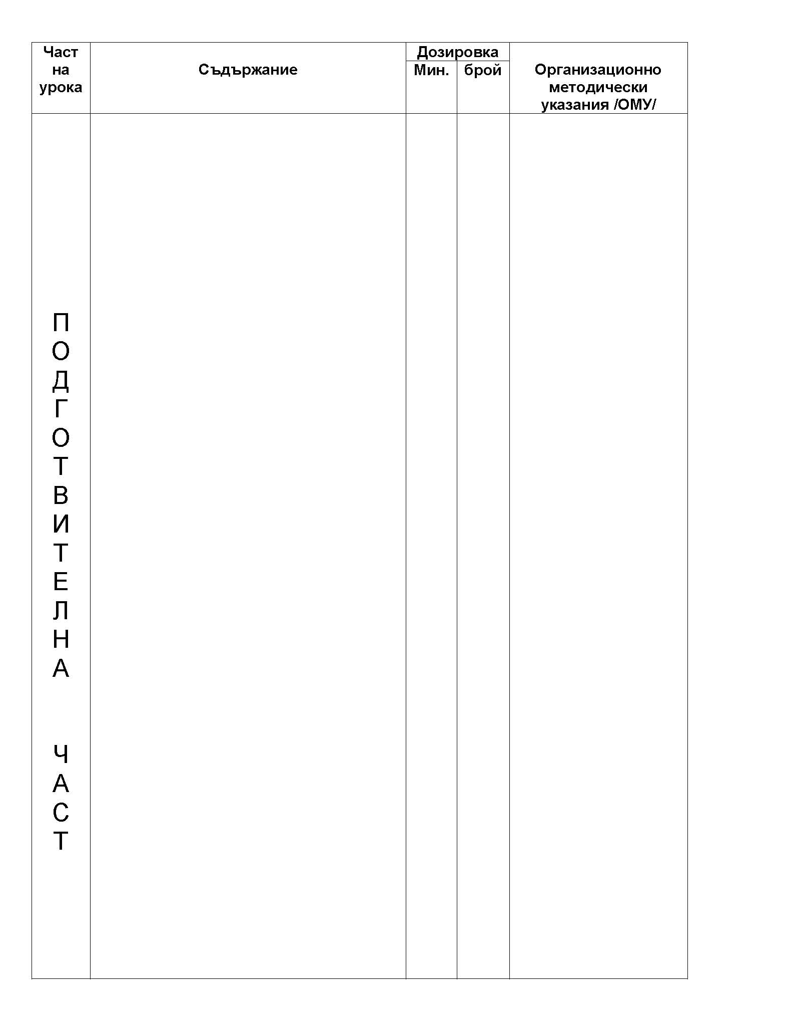
Въвеждане на текст и фигури

Въвеждане на текст и фигури

Въвеждане на текст и фигури

Въвеждане на текст и фигури

Въвеждане на текст и фигури

Въвеждане на текст и фигури

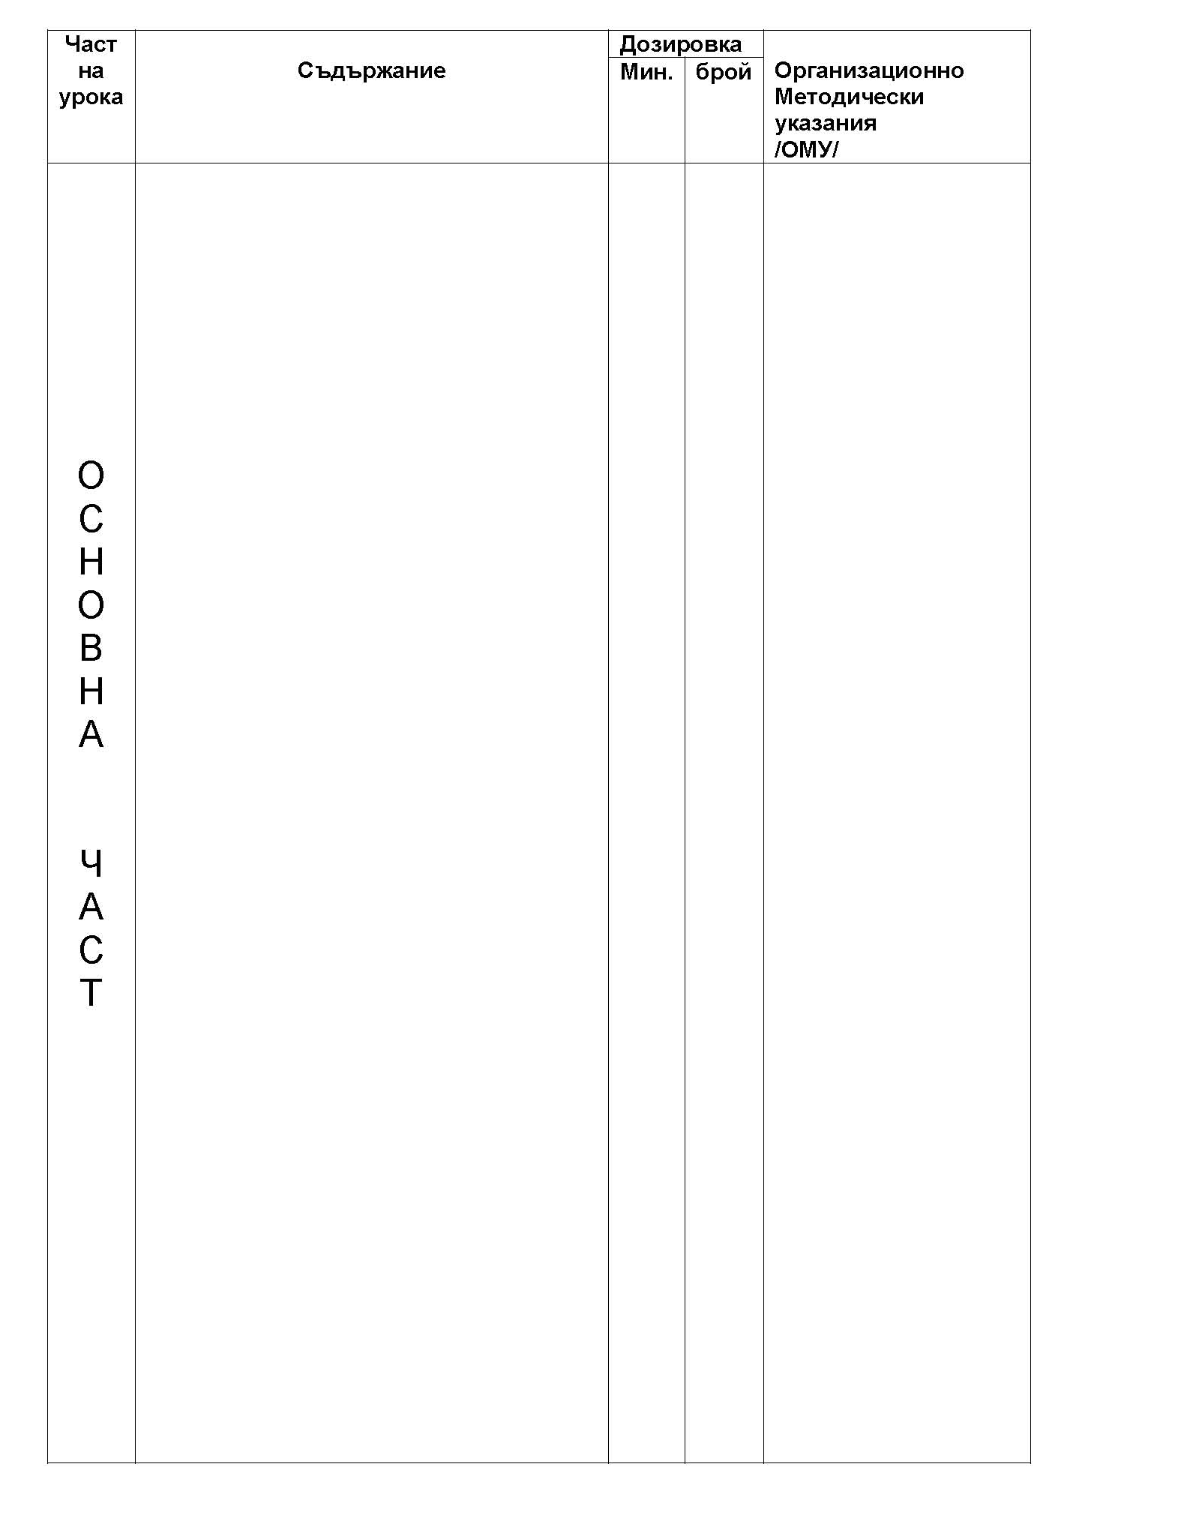

Въвеждане на текст и фигури

Въвеждане на текст и фигури

Въвеждане на текст и фигури

Въвеждане на текст и фигури

Въвеждане на текст и фигури

Въвеждане на текст и фигури

Въвеждане на текст и фигури

Въвеждане на текст и фигури

Въвеждане на текст и фигури

Въвеждане на текст и фигури

